**PROJETO DE LEI Nº____**

**DE 04 DE AGOSTO DE 2020.**

**Dispõe sobre a instituição da Semana de Prevenção e Combate ao Câncer de Colo de Útero no Município de Sumaré.**

**O PREFEITO DO MUNICIPIO DE SUMARÉ**

Faço saber que a Câmara Municipal aprovou e eu sanciono e promulgo a seguinte Lei.

**Art. 1º** Fica instituída a Semana Municipal de Combate e Prevenção ao Câncer de Colo de Útero, no município de Sumaré, a realizar-se, anualmente, na semana em que esteja alocado o dia 27 de novembro, sendo esse o Dia Nacional de Luta contra o Câncer.

**Art. 2º** Durante a Semana Municipal de Combate ao Câncer de Colo de Útero serão realizados debates, palestras, campanhas educativas e outras iniciativas com o objetivo de informar a população sobre as características da enfermidade e incentivar a realização de exames visando sua detecção precoce.

**Art. 3º** Poderão ser firmadas parcerias com as UBSs, UPAs, Hospitais, Escolas, para a realização dos trabalhos mencionados acima.

**Art. 4º** A Campanha de Vacinação contra o Câncer de Colo de Útero será intensificada nessa semana, para a devida prevenção da doença.

**Art. 5º** A Semana Municipal de Combate ao Câncer de Colo de Útero passará a integrar o calendário oficial de eventos do Município.

**Art. 6º** A presente Lei entra em vigor na data de sua publicação.

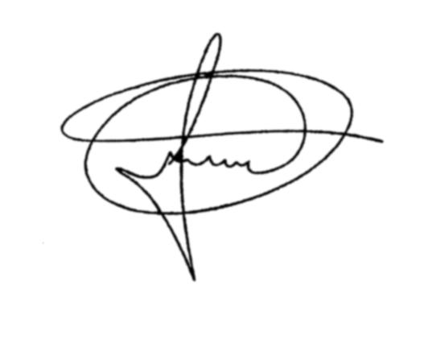Sala das Sessões, 04 de agosto de 2020.

**MARCIO BRIANES**

**VEREADOR**

JUSTIFICATIVA

 O colo do útero é a parte mais baixa e estreita do útero, órgão do aparelho reprodutor feminino que tem duas partes: o corpo do útero (onde o bebê se desenvolve) e o colo, que liga o útero à vagina. O câncer de colo do útero, também chamado de câncer cervical, tem início no tecido que reveste esta região; e se desenvolve lentamente. Primeiramente, algumas células normais se transformam em células pré-cancerosas e, mais tarde, em cancerosas. Esse processo pode levar anos, embora em alguns raros casos seja acelerado. Tais alterações recebem o nome de neoplasia intraepitelial cervical (NIC). Em algumas mulheres, elas desaparecem sem necessidade de tratamento, mas podem exigir tratamento para que não se transformem em câncer. Há dois tipos principais de câncer de colo do útero: os carcinomas de células escamosas - que representam entre 80% e 90% dos casos - e os adenocarcinomas, de 10% a 20% do total. A incidência de câncer de colo de útero é muito alta nos países subdesenvolvidos e em desenvolvimento e mais baixa nos países desenvolvidos. A principal razão é a realização regular de exames preventivos, sobretudo o Papanicolaou, que detecta a doença em seus estágios iniciais, aumentando assim as chances de sucesso do tratamento. Nos países pobres e em desenvolvimento, porém, a procura e o acesso ao exame ainda são problemáticos, o que explica a alta incidência da doença. No Brasil a incidência de câncer de colo de útero é alta e apenas em 2016 estima-se a ocorrência de cerca de 16.340 mil novos casos, o que significa o terceiro câncer mais comum entre as brasileiras, atrás apenas dos tumores de mama e coloretal (exceto os casos de câncer de pele não melanoma). A presente propositura visa contribuir no sentido de alertar a população feminina sobre a gravidade da situação em nossa cidade, bem como orientar sobre a doença e as maneiras de prevenção e diagnóstico da patologia. Assim, como ocorre em todo o mundo no mês de outubro, que é dedicado à prevenção e ao combate do câncer de mama.

Sala das Sessões, 04 de agosto de 2020.

**MARCIO BRIANES**

**VEREADOR**